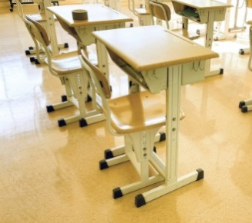
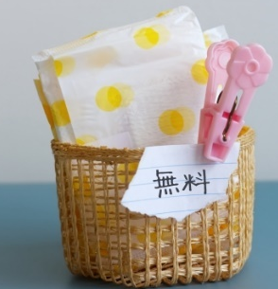
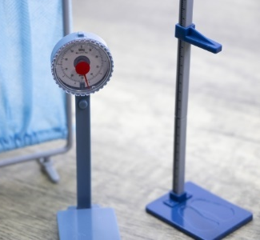
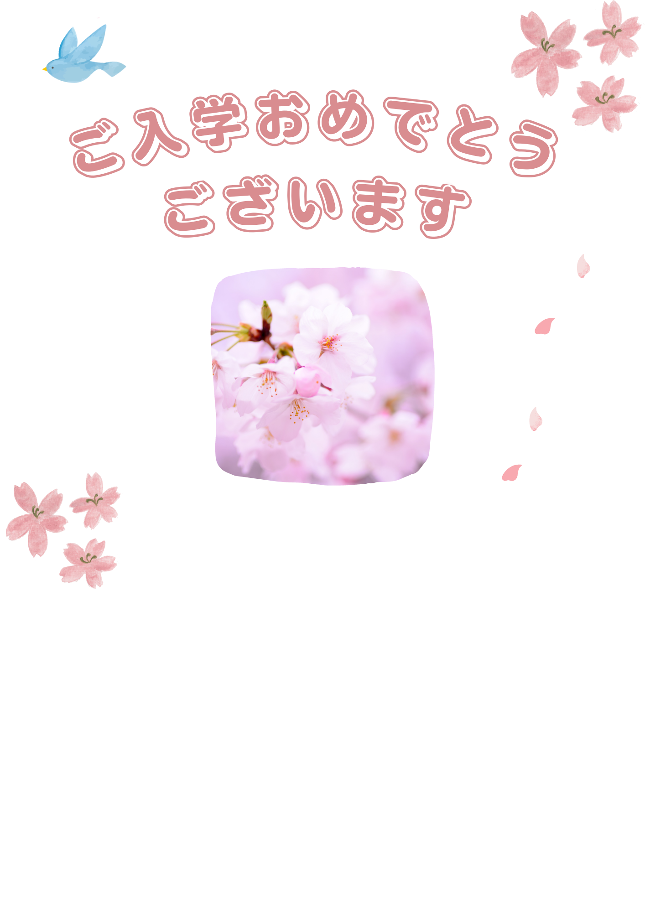

学校健診時に上半身裸で並ばせないよう配慮をと、自治体や学校などに要請。文部科学省が「配慮するように」との通達を出しました。
「世界基準の包括的性教育を学校でも」と実現にむけ要請。国会に署名を提出。学習会を実施中。
「生理の貧困」に対策をと国や自治体、学校に要請し各地で実現！

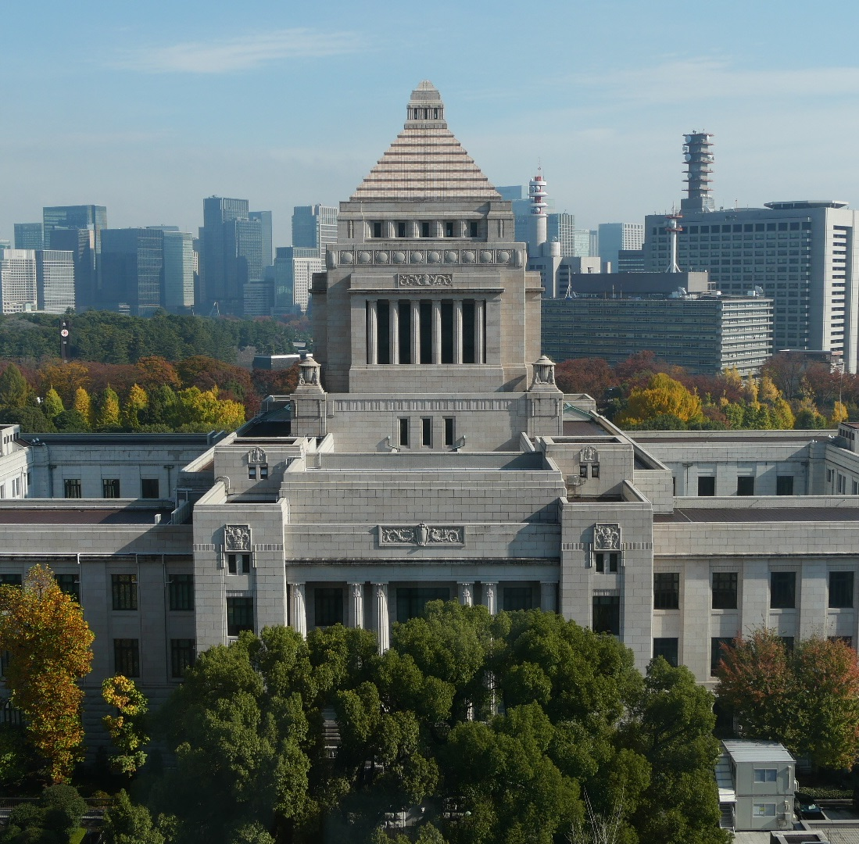
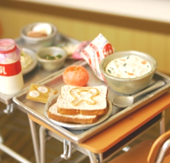
新日本婦人の会 は、1962年の創立以来女性と子どものしあわせを願い、声をあげ行政に届けて、たくさんの新しい制度をつくってきました。

給食費無償化と「地場産・有機食材を使用して」と求め国や自治体に要請。各地で実現！
学校給食費の無償化不登校、高すぎる学費、子どもの育ち‥国会議員や担当省庁への要請・交渉も

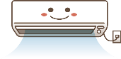



エアコン設置
猛暑の学校で子どもたちを熱中症から守りたい！と文部科学副大臣へエアコン設置を緊急要請し、特例交付金が実現しました。現在、体育館や特別教室にもエアコン設置がひろがっています。
さらに総務省へも要請し、エアコン使用による電気代の増額分も交付が決まるなど、運動の力で学校の環境改善もすすめています。
新日本婦人の会202６

新日本婦人の会は、子育て、平和、ジェンダー平等へ、
女性の願いで行動する国連ＮＧＯの女性団体です。1962年に社会運動家の平塚らいてう、絵本画家のいわさきちひろらのよびかけで創立。個人参加では日本最大の女性団体です。「新婦人しんぶん」を月3回発行。おしゃべりカフェや楽しいサークルにもとりくんでいます。
（支部や班の運動欄）
県・支部・班の運動や活動を入れてご活用下さい
子ども医療費
どこに生まれ、どこに住んでいても安心して子育てできるよう「子ども医療費無料を国の制度に」と50年以上運動を続け、歴代の厚生労働大臣などとも直接懇談しています。
現在、９割近くの自治体で中学卒業以上の助成が実現し、対象年齢の拡大・窓口無料などの制度拡充を求めています。

公式HP
最新情報はSNSから

連絡先
新日本婦人の会 本部 TEL：
新日本婦人の会 支部 TEL：

